ČETRTEK, 14. 5. 2020
- URA
ŠPORT
MET TENIŠKE ŽOGICE V DALJINO IN CILJ

1) OGREJ SE Z GIMNASTIČNIMI VAJAMI S POMOČJO ŽOGE ALI ŽOGICE:
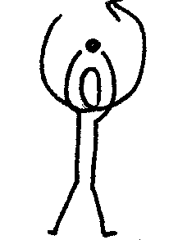 | RAHLO RAZKORAČI NOGE. ŽOGO DRŽI Z IZTEGNJENIMA ROKAMA NAD GLAVO. Z ŽOGO POSKUSI ORISATI ČIM VEČJI KROG, PRI TEM JO SPREMLJAŠ S POGLEDOM. PONOVI ŠE V DRUGO SMER.
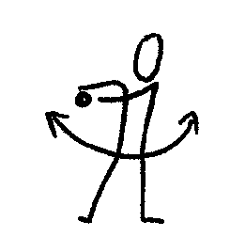 | V ENAKEM POLOŽAJU DRŽI ŽOGO V IZTEGNJENIH ROKAH PRED SABO. DELAJ ZASUKE V LEVO IN DESNO, MEDTEM KO ŽOGO SPREMLJAŠ S POGLEDOM.
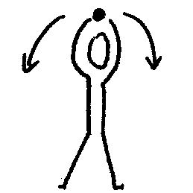 | ŽOGO DRŽI Z IZTEGNJENIMA ROKAMA NAD GLAVO. DELAJ ODKLONE V LEVO IN DESNO, MEDTEM KO ŽOGO SPREMLJAŠ S POGLEDOM.
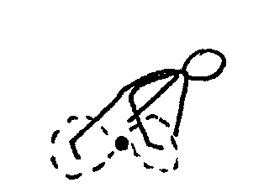 | ČIM ŠIRŠE RAZKORAČI NOGE. ŽOGO KOTALI V OSMICI MED NOGAMA.
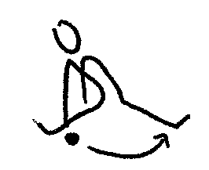 | SEDI NA TLEH, NOGI IMEJ ČIM BOLJ NARAZEN. ŽOGO KOTALI OD STOPALA ENE NOGE DO STOPALA DRUGE NOGE.
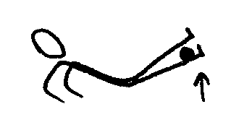 | SEDI NA TLEH, NOGI IMAŠ SKUPAJ. ŽOGO POSTAVI NA GLEŽNJE, NATO DVIGNI NOGI, DA SE TI ŽOGA PRIKOTALI V NAROČJE.
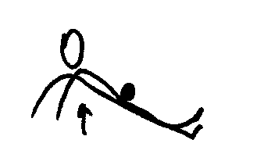 | ENAK POLOŽAJ. ŽOGO POSTAVI NA BOKE, NATO BOKE DVIGNI, DA SE TI ŽOGA PRIKOTALI DO GLEŽNJEV.
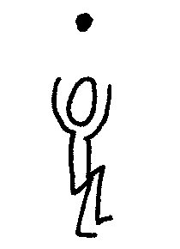 | VSTANI. KO NAREDIŠ POČEP, ŽOGO VRŽI NAD SABO, VSTANI IN ŽOGO UJEMI.
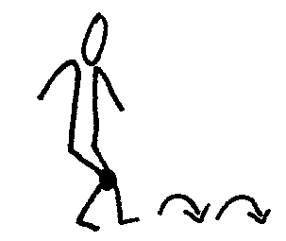 | ŽOGO DAJ MED KOLENA IN SONOŽNO POSKAKUJ NAPREJ.

- VODI ŽOGO, DA ISTOČASNO POVADIŠ ZA TEKMOVANJE ZLATI SONČEK.
V POMOČ PRI VODENJU ŽOGE TI JE LAHKO NASLEDNJI POSNETEK:
HTTPS://WWW.YOUTUBE.COM/WATCH?V=Y7LBLSDRND4

- ČE TO ŽE OBVLADAŠ, LAHKO PONOVIŠ PRAVILNO TEHNIKO ZGORNJEGA META. POSEBNO POMEMBNA JE POSTAVITEV “ZAMAŠNA ROKA – NASPROTNA NOGA”. TOREJ, ČE SI DESNIČAR, PRI METU POSTAVI NAPREJ LEVO NOGO.
OGLEJ SI SPODNJI POSNETEK META ŽOGICE: HTTPS://WWW.YOUTUBE.COM/WATCH?V=P_GSS6MXRNI
4) POSTAVI SE ZA DOLOČENO ČRTO IN MECI ŽOGO Z MESTA. REZULTATE SI LAHKO TUDI ZABELEŽIŠ.
5) OB STENO POSTAVI ŠKATLO ALI KAJ PODOBNEGA. Z METOM Z MESTA POSKUŠAJ ZADETI CILJ. ČE ZADANEŠ, SE POMAKNEŠ KORAK NAZAJ. PRAV TAKO LAHKO NA STENO NALEPIŠ TARČE RAZLIČNIH VELIKOSTI IN OBLIK.

- URA
GLASBENA UMETNOST
GLASBENI POJMI

- OGLEJ SI PREDSTAVITEV O GLASBENIH POJMIH V PRIPONKI. V ŠOLI STE JIH REDNO PONAVLJALI, TAKO DA JIH VERJETNO ŽE VSE ZNAŠ. POZNAVANJE TEH POJMOV BO LETOS OCENJENO.

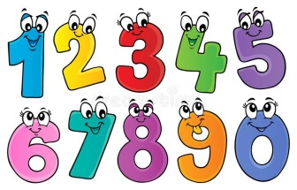
3. URA
MATEMATIKA
ODŠTEVAM OD 10 DO 20
PONOVIMO: DVOMESTNA ŠTEVILA ZAPIŠEMO TAKOLE:
NAJPREJ NAPIŠI LEVO ŠTEVKO, ŠELE NATO DESNO.

- OGLEJ SI RAZLAGO V POSNETKU NA SPODNJI POVEZAVI:

HTTPS://WWW.YOUTUBE.COM/WATCH?V=MVLE-BZWPZM&FEATURE=YOUTU.BE

- POIŠČI MANJŠE PREDMETE IN Z NJIMI RAČUNAJ. POSKUŠAJ NASTAVITI SPODNJE RAČUNE. SEVEDA LAHKO RAČUNAŠ TUDI S PRSTI ALI BREZ VSEH POMAGAL. OBVEZNA NALOGA.
14 - 4 = | 1 6 - 6 =
20 - 0 = | 1 8 - 8 =
19 - 9 = | 1 2 - 2 =

- RAČUNE NAPIŠI V ZVEZEK. NASLOV JE: ODŠTEVAM OD 10 DO 20. NEOBVEZNA NALOGA.

- OGLEJ SI ŠE SPODNJI POSNETEK:
HTTPS://WWW.YOUTUBE.COM/WATCH?V=V_TM_C3HHBO
ZAPIS V ZVEZEK NAJ NASTANE PO NAVODILIH UČITELJICE V POSNETKU. NEOBVEZNA NALOGA.

- URA
SLOVENŠČINA
ČRKA G

- V BREZČRTEN ZVEZEK NARIŠI SLIČICE TER JIH POIMENUJ.
NAMESTO RISANJA LAHKO SLIČICE IZREŽEŠ IZ REVIJ IN JIH PRILEPIŠ V ZVEZEK ALI PA BESEDE ALI POVEDI LE ZAPIŠEŠ. ČE IMAŠ VEČ ČASA, NAPIŠI VEČ BESED ALI POVEDI, DRUGAČE PA MANJ. POSKUSI PA NAPISATI VSAJ NEKAJ BESED. OBVEZNA NALOGA.
- REŠI UČNI LIST (ZAPIS POD SLIČICAMI - V PRIPONKI). NEOBVEZNA NALOGA.
- REŠI UČNI LIST (V PRIPONKI). NEOBVEZNA NALOGA.
- PREBERI BRALNI LIST V PRIPONKI. OBVEZNA NALOGA.

